**Question 1:**

**Code :**

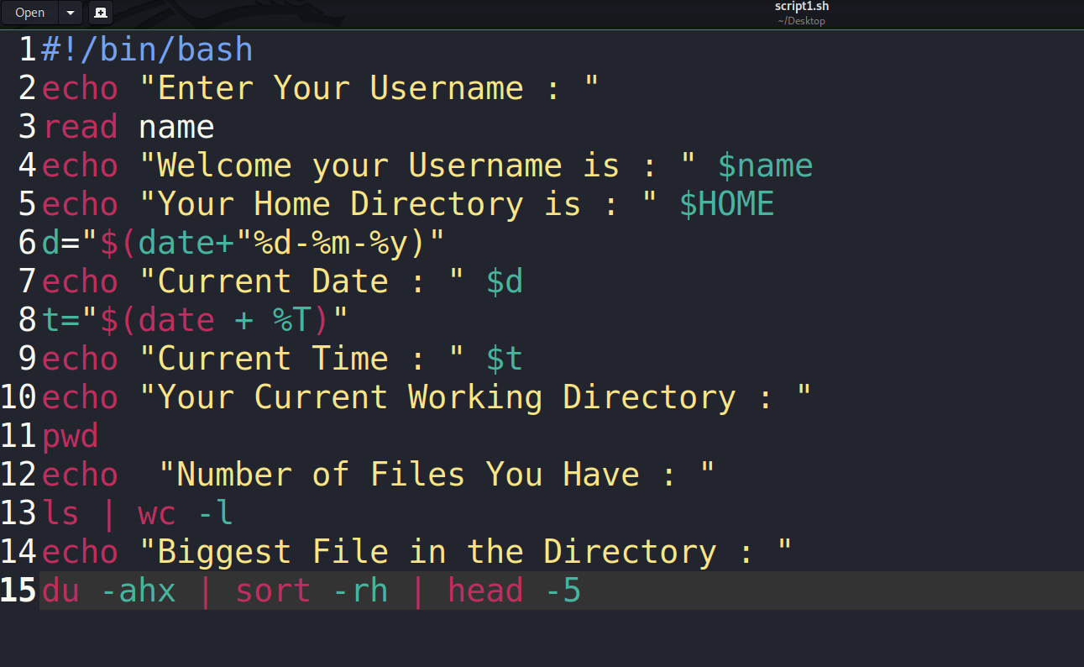

**Output:**

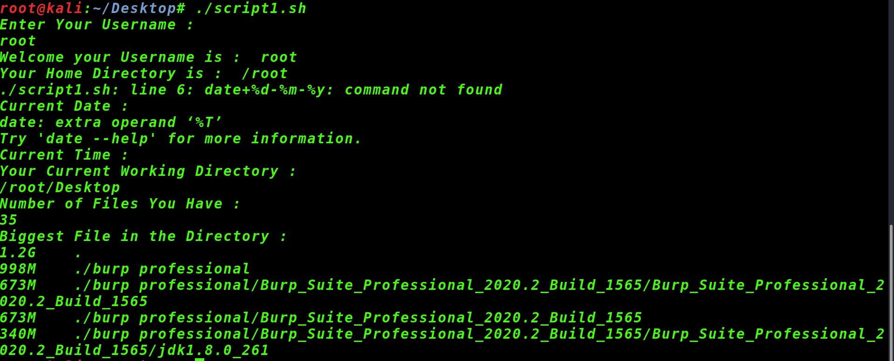

**Question 2:**

**Code :**

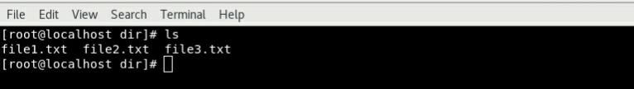

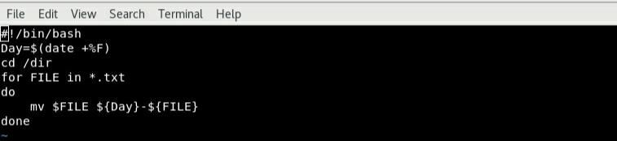

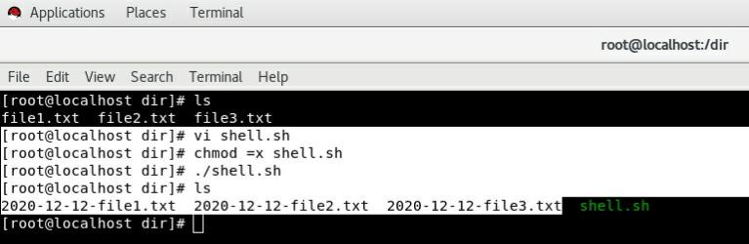

**Output :**

**Question3 :**

**Code :**

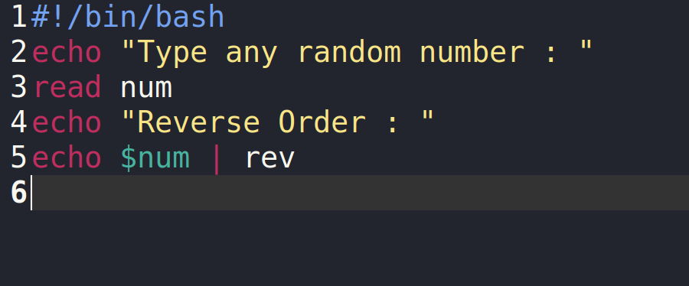

**Output :**

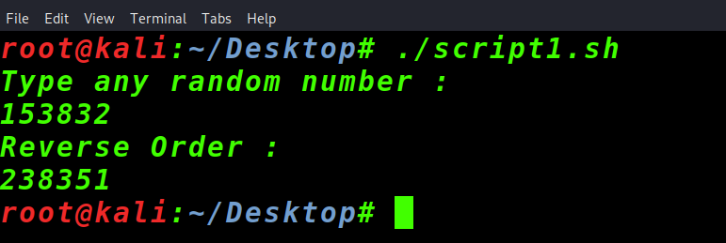

**Question 4 :**

**Code :**